特殊品种权限加开业务指引

说明：此业务包含以下情形，阅读时选择对应的情形部分即可。
- 在我公司没有10万档特殊品种权限同时不满足50个交易日成交记录要求：
①一次开通：不可豁免可用资金、交易经历及知识测试要求；
②二次开通：可豁免可用资金、交易经历及知识测试要求；
二、在我公司已具有10万档特殊品种权限或在我公司满足50个交易日成交记录要求。

1.下载博易APP。苹果手机可在APP store里直接搜索“财达期货-博易大师”。安卓手机可扫描下方二维码。

2.登录博易APP首页，点击恒生掌厅板块。
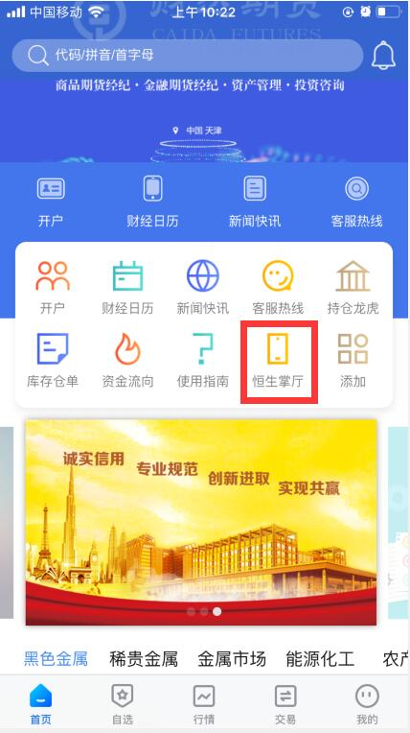
3.点击特殊品种权限加开
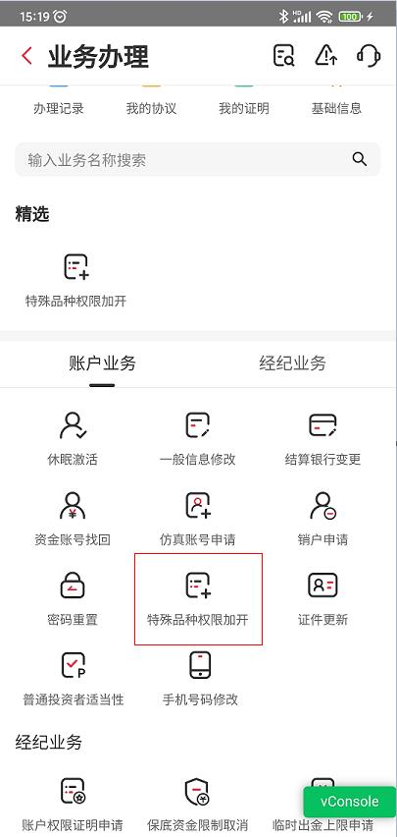

4.账号登录
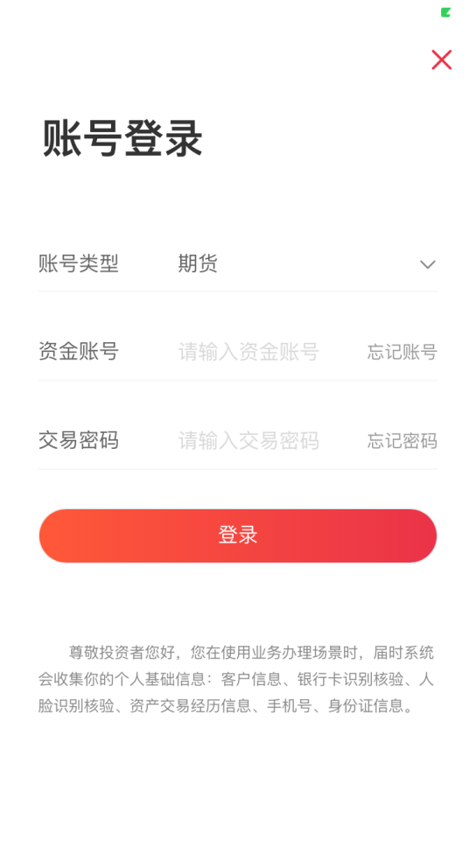
5.进行人脸识别
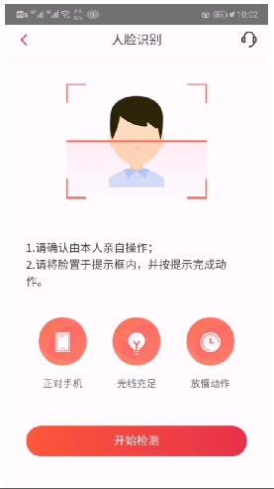

6.等待验证

7.预留手机号验证
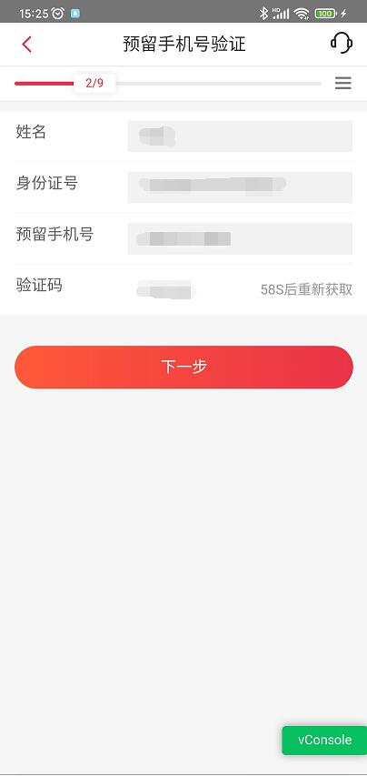

8.上传身份证
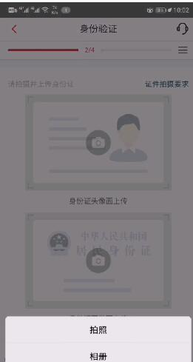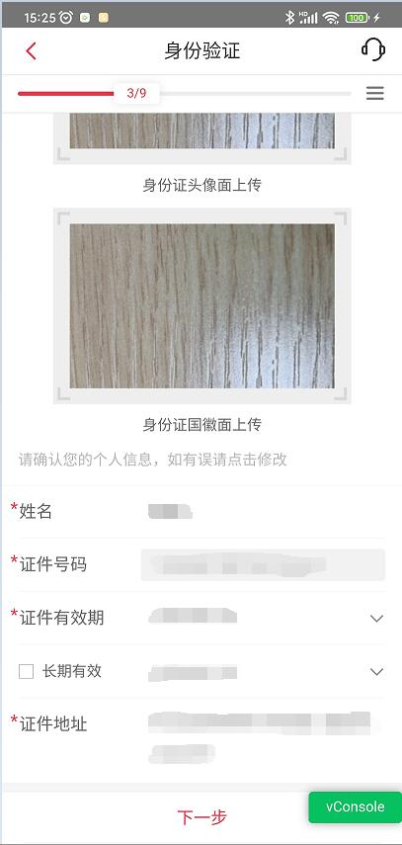

9.勾选要申请权限（在我公司没有10万档特殊品种权限同时不满足50个交易日成交记录要求，进行一次开通：不可豁免可用资金、交易经历及知识测试要求）
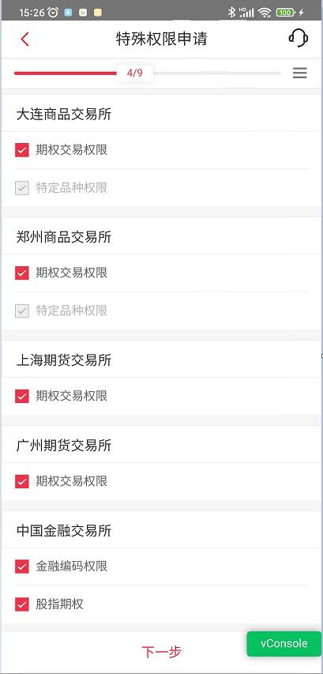

9-1.选择是否开通过股票期权，如开通则上传中国证券登记结算有限责任公司证券账户查询确认单（加盖证券公司有效印章）、股票期权资金对账单（加盖证券公司有效印章）。
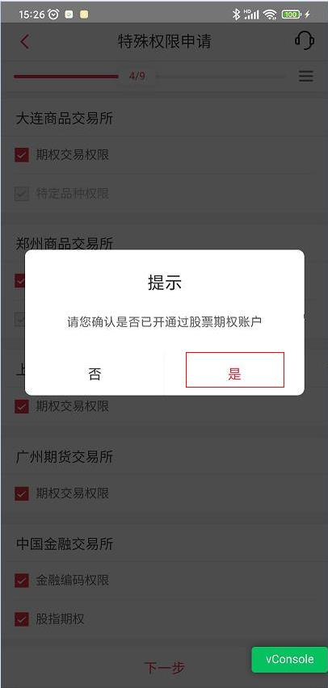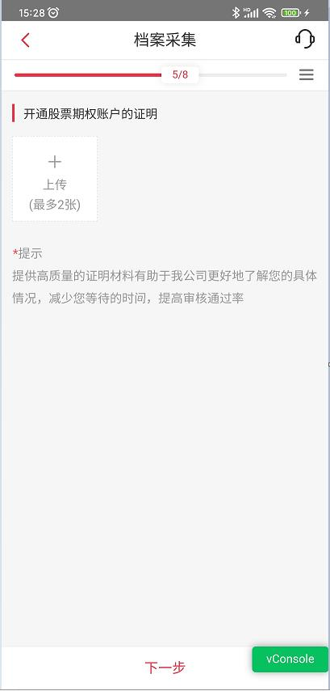
9-2.如未开通股票期权账户，则需满足开通前连续5个交易日结算后可用资金满足10万元或者50万元的条件，满足50万元的可申请开通金融期货、金融期权、原油期货、原油期权，满足10万元可开通除上述品种外的其他特殊期货品种，并勾选情形三。
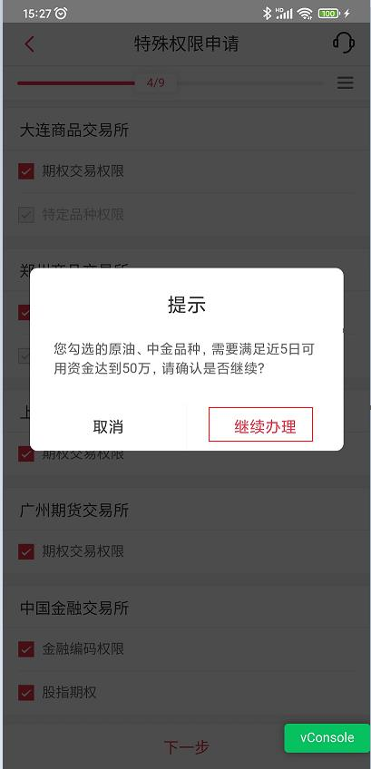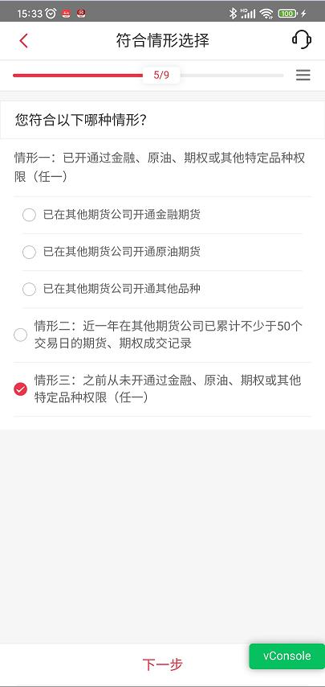

9-3.上传期货交易基础知识测试成绩单（考试需半小时之内完成，成绩80分（含80）以上合规，抓拍照片至少一张整个头部出现在照片里同时面部清晰可辨，照片中不能出现除客户本人外的其他人员）、输入声明并签字。
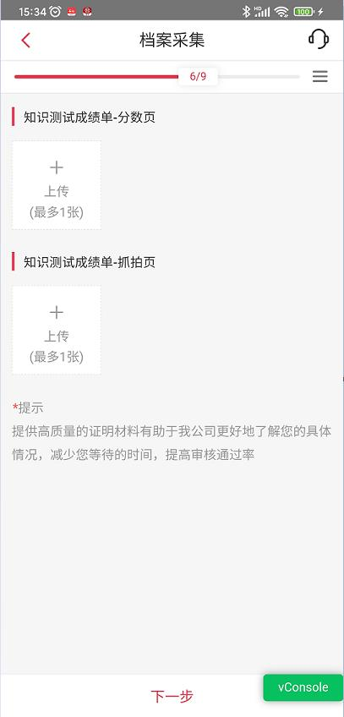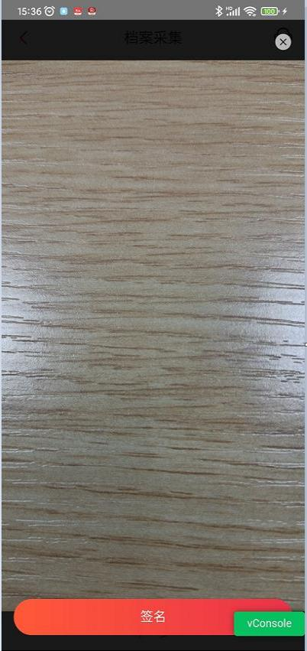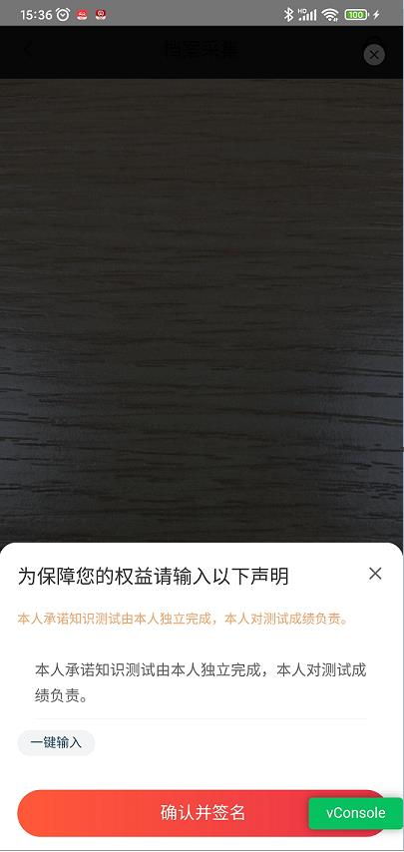
10.勾选要申请权限（在我公司没有10万档特殊品种权限同时不满足50个交易日成交记录要求，进行二次开通：可豁免可用资金、交易经历及知识测试要求）

10-1.选择符合情形（情形一）
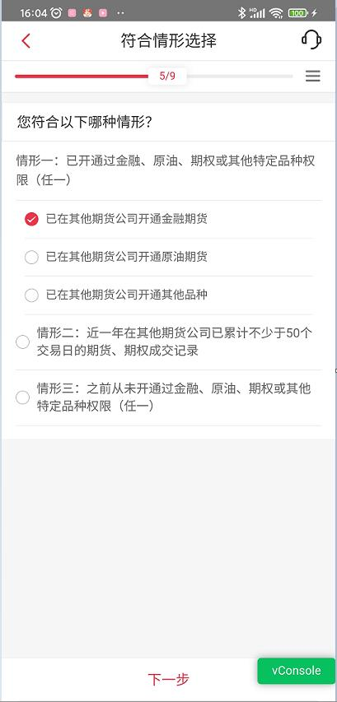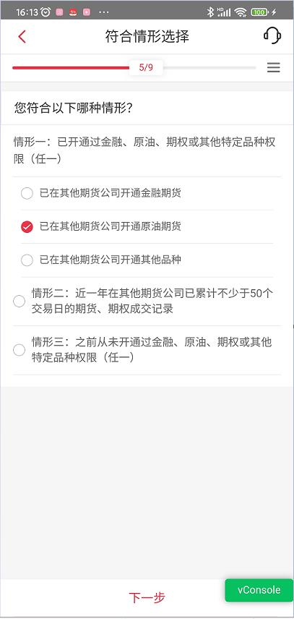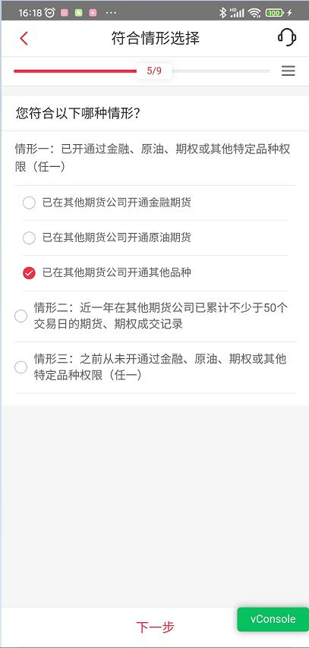
10-2.阅读提示，并上传适当性品种权限证明，包含以下两种情况：
①在其他期货公司已具有能源中心交易编码、郑商所菜籽粕等特定品种交易权限，可联系在我公司所属分支机构获取相应品种的权限证明；
②在其他期货公司具有原油期货、原油期权、大商所大豆等特定品种交易权限，需上传对应公司出具的适当性品种权限证明。
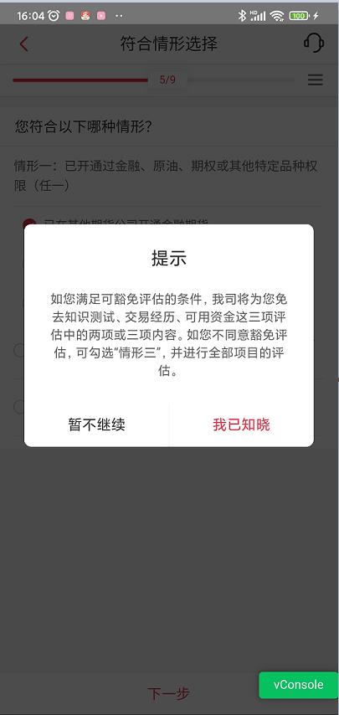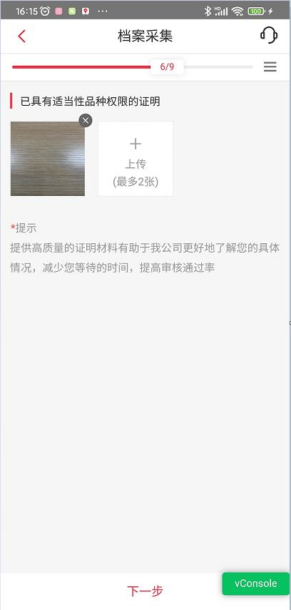
10-3.选择符合情形（情形二）
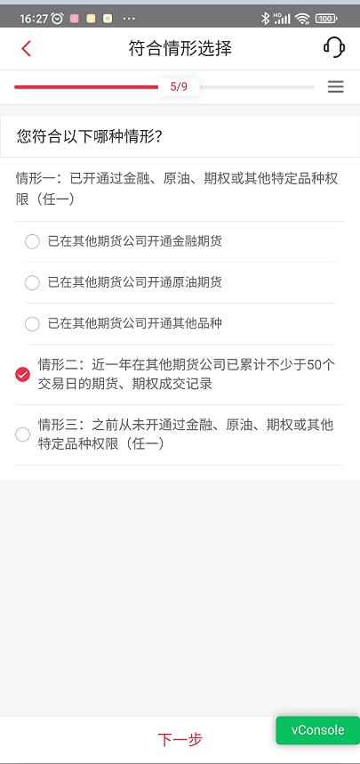

10-4.阅读提示，并上传其他期货公司出具的50个交易日成交记录证明。
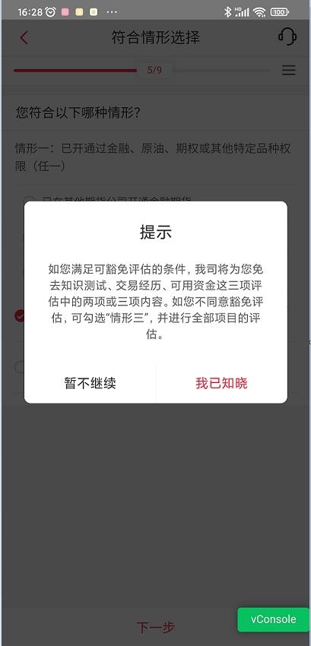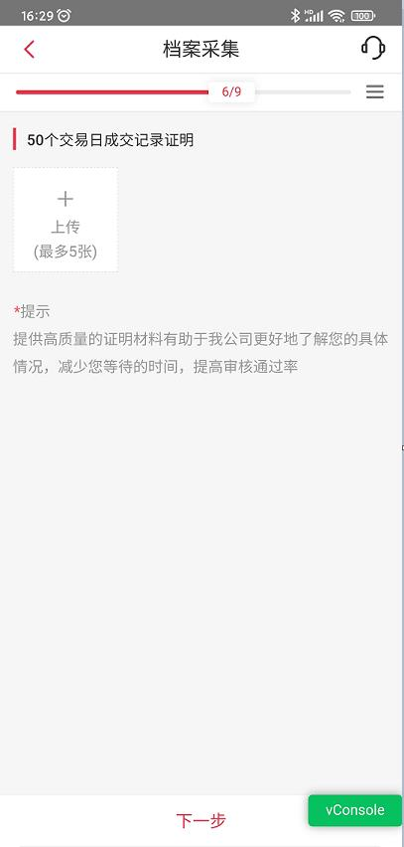
11.勾选要申请权限（在我公司已具有10万档特殊品种权限或在我公司满足50个交易日成交记录要求）
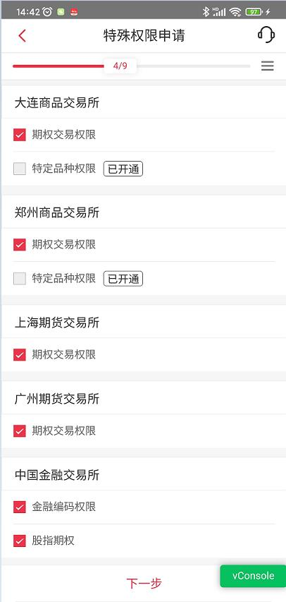

11-1.阅读提示
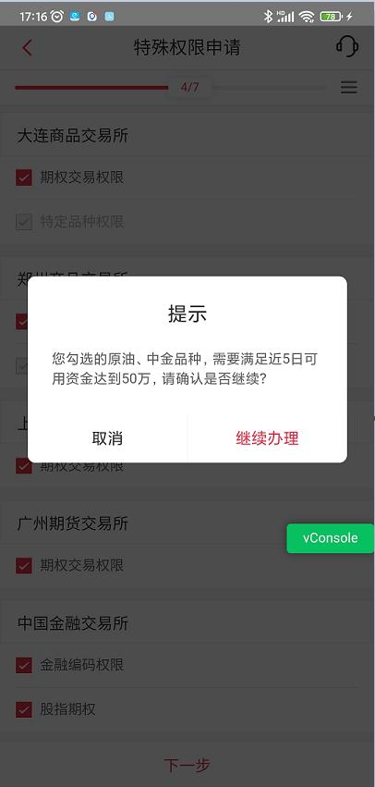
12.签署协议
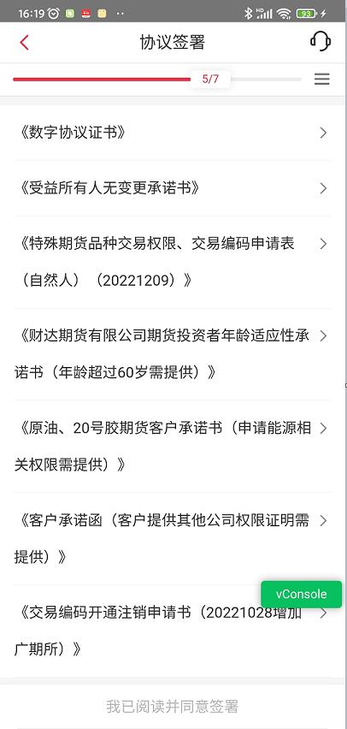
13.在线回访
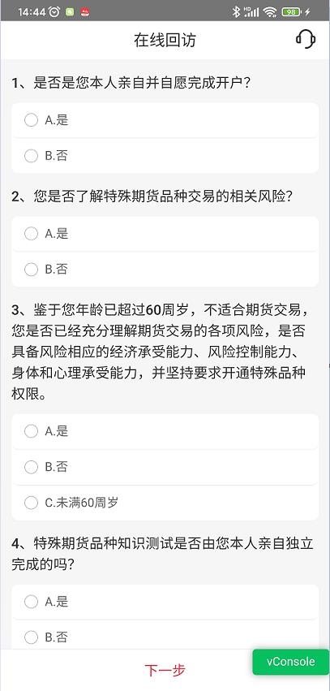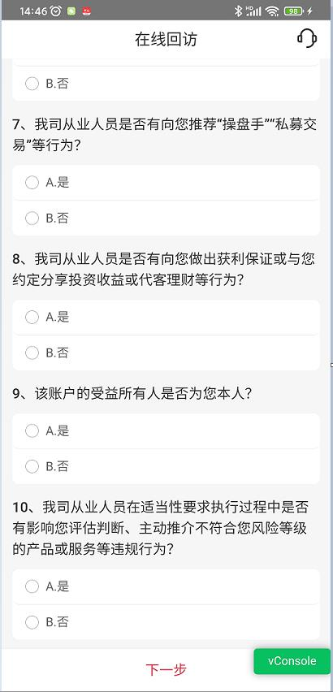
14.申请完成
